GUÍA Nº20 DE CIENCIAS NATURALES
Nombre: ___________________________________ Curso: 4º _____ Fechas: ________________
OBJETIVOS DE APRENDIZAJE CLAVE

OA 1: Reconocer, por medio de la exploración, que un ecosistema está compuesto por elementos vivos (animales, plantas, etc.) y no vivos (piedras, aguas, tierra, etc.) que interactúan entre sí.

LINK DE VIDEO (APOYO AUDIOVISUAL)

https://www.youtube.com/watch?v=wLHtE2_h41Q&feature=youtu.be&ab_channel=CuartoB%C3%A1sicosmm

Para desarrollar las guías de autoaprendizaje puedes imprimirlas y archivarlas en una carpeta por asignatura o puedes solo guardarlas digitalmente y responderlas en tu cuaderno (escribiendo sólo las respuestas, debidamente especificadas, N° de guía, fecha y número de respuesta).

Si tienes dudas, tu apoderado debe escribir al correo ciencias.4smm@gmail.com

UNIDAD Nº4: ECOSISTEMAS
Responde:

¿Cómo crees que se relacionan los distintos elementos en un ambiente natural?

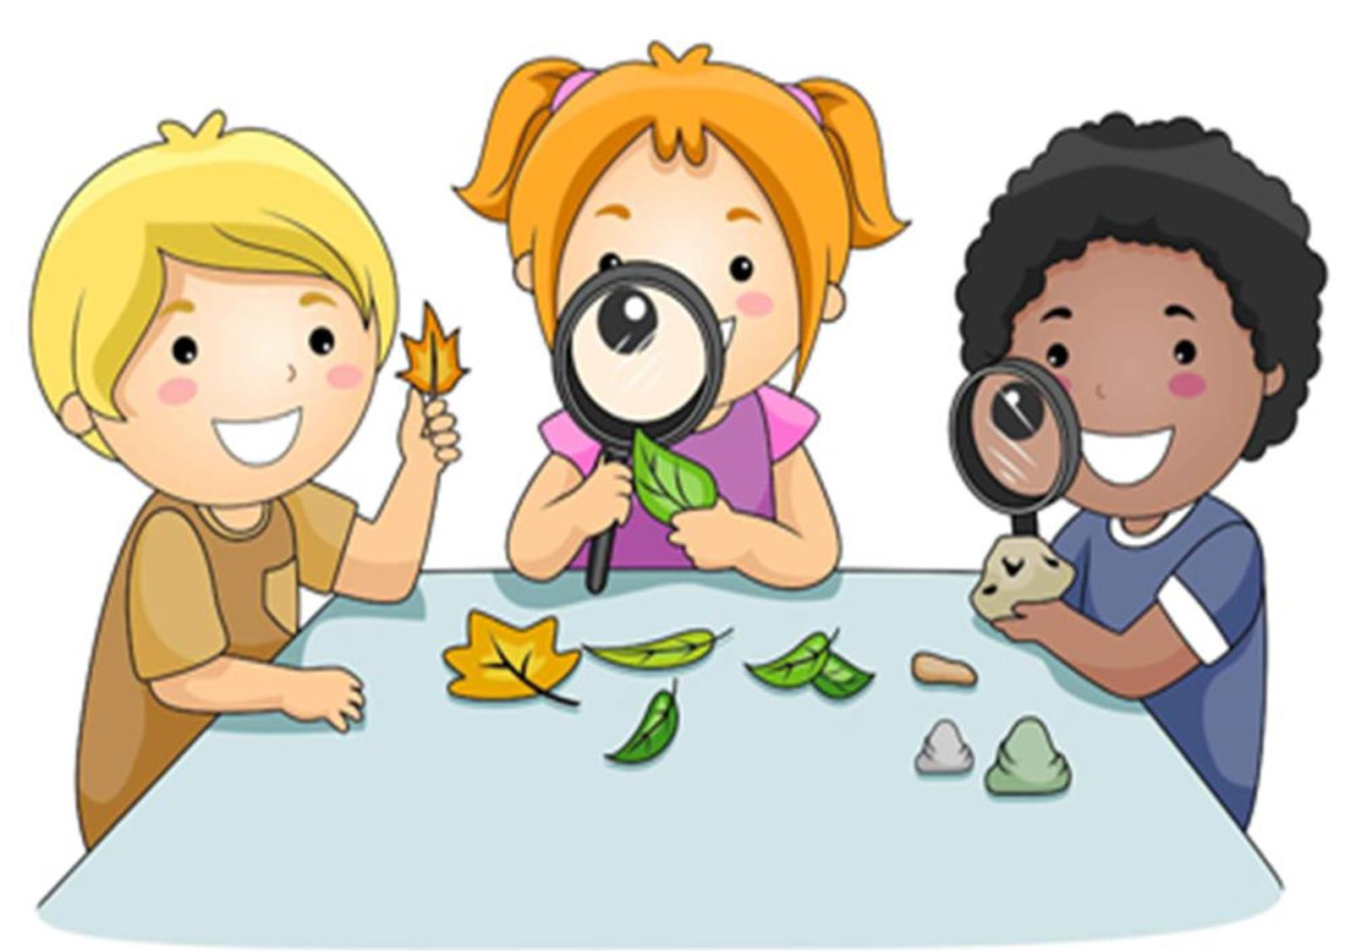
Primera etapa: EXPLORACIÓN

1) Debes prepararte para una salida a terreno en un ambiente cercano (de preferencia: patio o jardín o alguna área verde si vives en departamento). Recuerda usar jockey y bloqueador. Escoge un lugar que sea cómodo para ti y tu familia.
OPCIONAL: Si sales de tu casa a recorrer una plaza o parque cercano y tu comuna no está en cuarentena, debes considerar las medidas que han informado las autoridades:

Usar mascarilla en todo momento. | 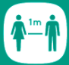  Mantener 1 metro de distancia entre personas y 5 metros de distancia entre grupos.
Evitar el contacto con superficies. | Usar alcohol gel.

2) Una vez en terreno, observa diferentes elementos y registra (puedes escribir o dibujar) lo que encuentras.

3) Luego, clasifica en la siguiente tabla lo que encontraste como “elemento con vida” y “elemento sin vida”.

Tabla de Clasificación

ELEMENTOS CON VIDA | ELEMENTOS SIN VIDA

Segunda etapa: REFLEXIÓN

1) Escoge uno de los elementos sin vida de la tabla vivos e imagina que no estuviese en ese ambiente:

- ¿Qué sucedería con los elementos con vida de ese ambiente?

____________________________________________________________________________________

2) Escoge de los elementos con vida aquellos que son plantas e imagina que de pronto desaparecen totalmente de este ambiente.

- ¿Qué sucedería con el resto de los elementos vivos del hábitat?

____________________________________________________________________________________

- ¿Qué animales u otro tipo de ser vivo podría ser perjudicados o beneficiados?, ¿Por qué?

____________________________________________________________________________________
c) ¿Cómo dependen los organismos vivos entre ellos?

____________________________________________________________________________________

Tercera etapa: “APLICACIÓN”

¿Qué sabemos ahora de los ecosistemas?
______________________________________________________________________________________

SÍNTESIS

Ecosistema Está formado por todos los seres vivos que habitan un lugar determinado y por las características físicas de este. En un ecosistema, los organismos interactúan entre sí y establecen relaciones con otros componentes del entorno.
Factores bióticos Son todos los seres vivos que habitan en él. Según las características de este, pueden encontrarse distintos tipos de animales, plantas, hongos y bacterias
Factores abióticos Son los componentes no vivos o inertes que determinan las condiciones del ambiente. Por ejemplo, agua, temperatura, luz, suelo, humedad, aire y rocas.

Puedes revisar las páginas 74 y 75 del libro de Ciencias Naturales

--------------------------------------------------------------------------------------------------------------------------------

AUTOEVALUACIÓN
Sé hacerlo sin dificultades.

Sé hacerlo, pero con dificultades.

Aún no sé hacerlo.

- ¿Puedo identificar los factores bióticos de un ecosistema?

- ¿Puedo identificar los factores abióticos de un ecosistema?

- ¿Puedo explicar qué es un ecosistema?

